附件

武墩街道普墩工业西片区土地成片

开发征收符合公共利益情况的说明

一、成片开发范围基本情况

（一）土地开发利用现状
1.成片开发范围
武墩街道普墩工业西片区（清江浦区SM320812-2026-012号）位于武墩街道，涉及普墩村，北至武侯路，南至园区内规划道路，东至园区内规划道路，西至镇西路东，总面积为1.1498公顷。
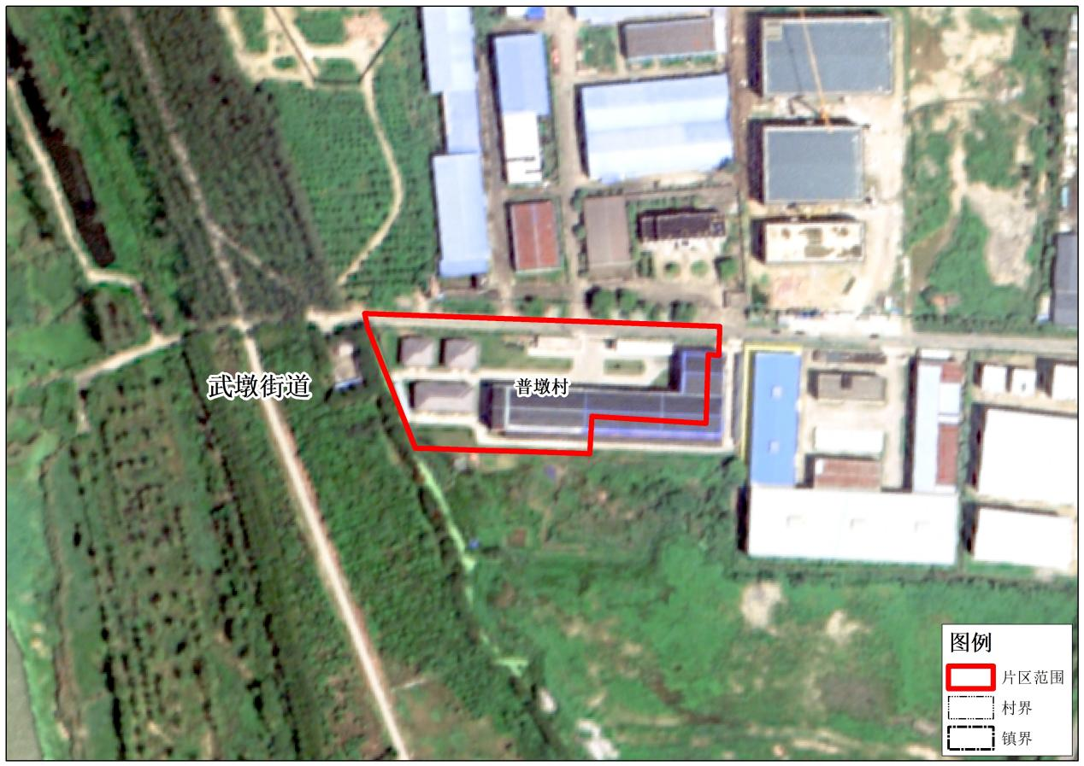
片区范围示意图

2.片区土地利用现状
武墩街道普墩工业西片区土地总面积为1.1498公顷，根据清江浦区2024年度国土变更调查成果分析，其中：农用地面积为0.0685公顷，占土地总面积的5.96%；建设用地面积为1.0813公顷，占土地总面积的94.04%；不涉及未利用地。
片区土地利用现状表
单位：公顷，%
地类 |  | 面积 | 小计 | 占比
农用地 | 草地 | 0.0423 | 0.0685 | 5.96
农用地 | 其他农用地 | 0.0262 | 0.0685 | 5.96
建设用地 | 工矿用地 | 0.9431 | 1.0813 | 94.04
建设用地 | 交通运输用地 | 0.1382 | 1.0813 | 94.04
合计 |  | 1.1498 | 1.1498 | 100.00

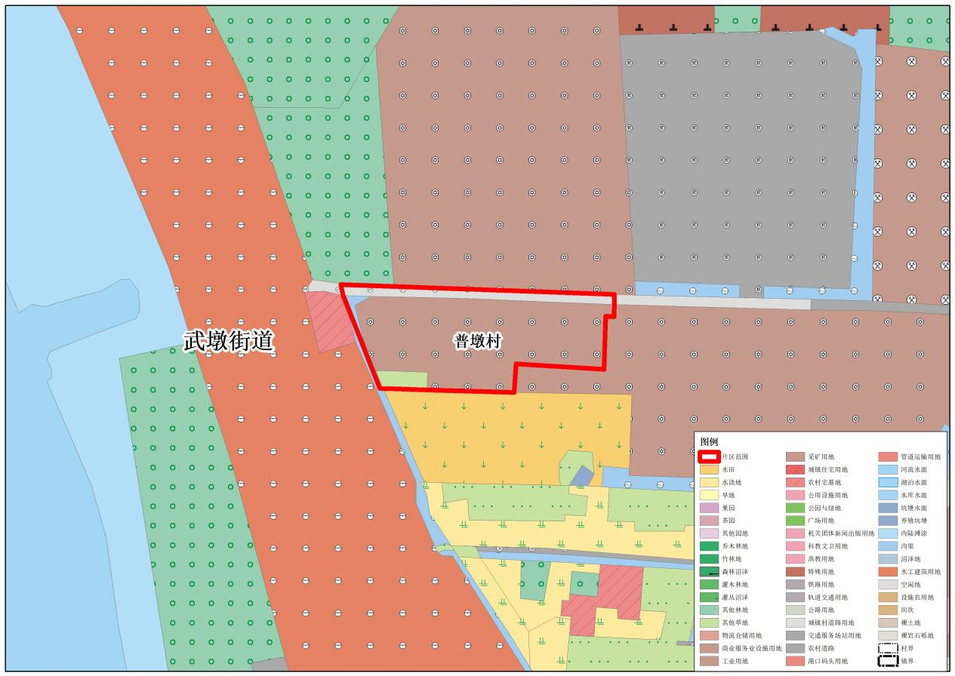
片区土地利用现图

3.权属状况
根据清江浦区2024年度国土变更调查成果，并结合历年土地征收、土地权属等数据分析，本片区总面积1.1498公顷，国有土地面积0.0041公顷，占比0.56%，集体土地面积1.1457公顷，占比99.64%，其中拟征收集体土地面积10.6328公顷，涉及武墩街道普墩村村民委员会农民集体、武墩街道普墩村村民委员会八组农民集体、武墩街道农民集体。权属清晰无争议。
片区权属状况表
单位：公顷
片区名称 | 权属类型 | 面积
武墩街道普墩工业西片区 | 国有土地 | 0.0041
武墩街道普墩工业西片区 | 农村集体土地 | 1.1457
武墩街道普墩工业西片区 | 其中，拟征收集体土地 | 1.1457
武墩街道普墩工业西片区 | 已建或待建集体土地 | 0.0000
合计 |  | 1.1498
（1）拟征收集体土地情况
拟征收集体土地中，涉及农用地0.0685公顷、建设用地1.0772公顷，共计1.1457公顷。根据清江浦区人民政府批准的《淮安市清江浦区武墩街道单元详细规划》确定的规划用途，其中交通运输用地0.2299公顷、工矿用地0.9158公顷。
片区拟征收集体土地情况表
单位：公顷
片区名称 | 集体土地面积 | 其中，拟征收集体土地
片区名称 | 集体土地面积 | 小计 | 按土地利用现状 |  |  | 按土地规划用途
片区名称 | 集体土地面积 | 小计 | 农用地 | 建设用地 | 未利用地 | 工矿用地 | 交通运输用地
武墩街道普墩工业西片区 | 1.1457 | 1.1457 | 0.0685 | 1.0772 | 0.0000 | 0.9158 | 0.2299

4.开发建设状况
开发片区实际建设状况全部为规划建设，用地面积为1.1498公顷，占比100.00%。
片区建设状况表
单位：公顷，%
建设状况 | 面积 | 占比
已建成 | 0.0000 | 0.00
规划建设 | 1.1498 | 100.00
合计 | 1.1498 | 100.00
5.基础设施条件
（1）交通设施
本片区紧邻盐洛高速、长深高速、G205国道，临近武墩工业园内部路网，对外外联干线通畅、片区内部通行基础条件良好。
（2）市政设施
尚未配套完整系统化市政管网，片区整体缺少统一布局的产业防护绿化、环卫中转、应急配套、等公用配套设施，但片区临近武墩街道建成区，可接驳建成区中已建成给水、排水、电力、通信等基础市政管线。

（二）符合国土空间规划情况
1.与国土空间总体规划的衔接情况
本片区与《淮安市清江浦区国土空间分区规划（2021‑2035年）》成果进行衔接，经核查，均位于国土空间分区规划确定的城镇开发边界范围内，满足自然资源部土地征收成片开发标准相关规定。
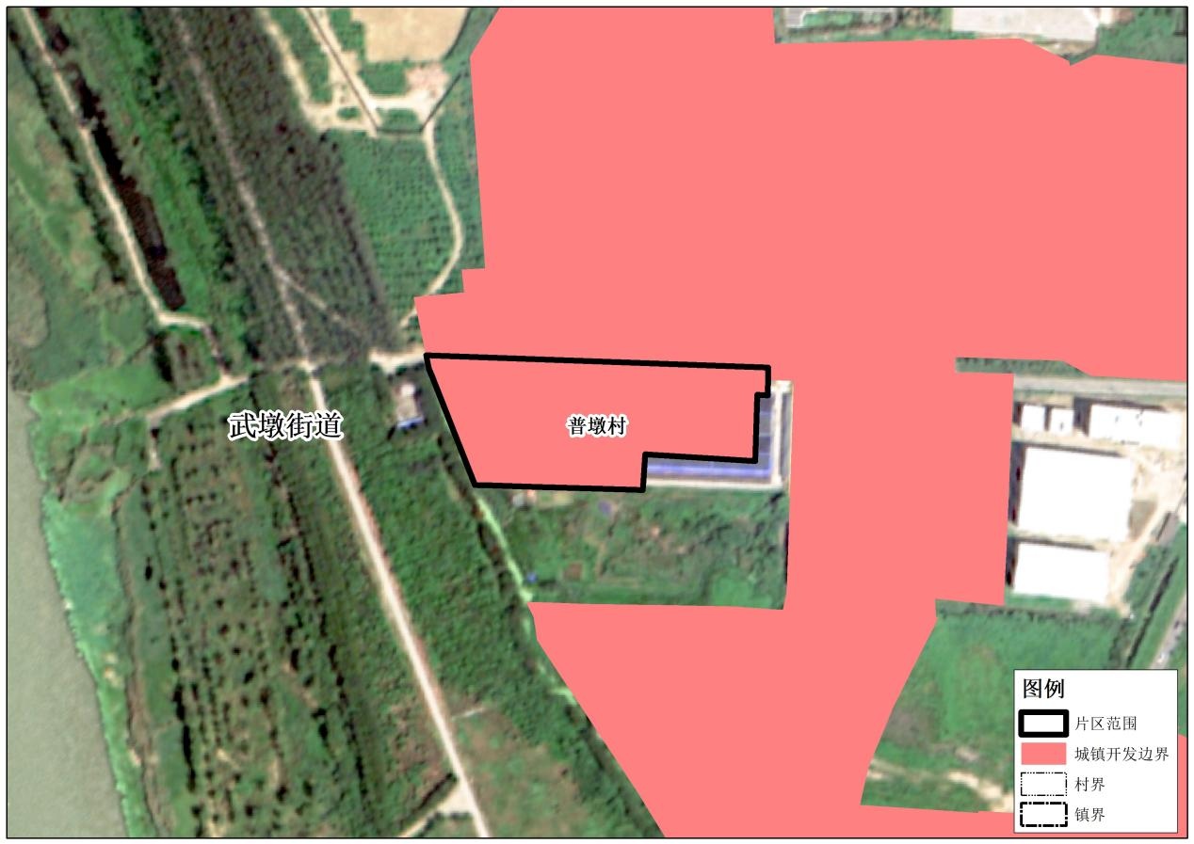
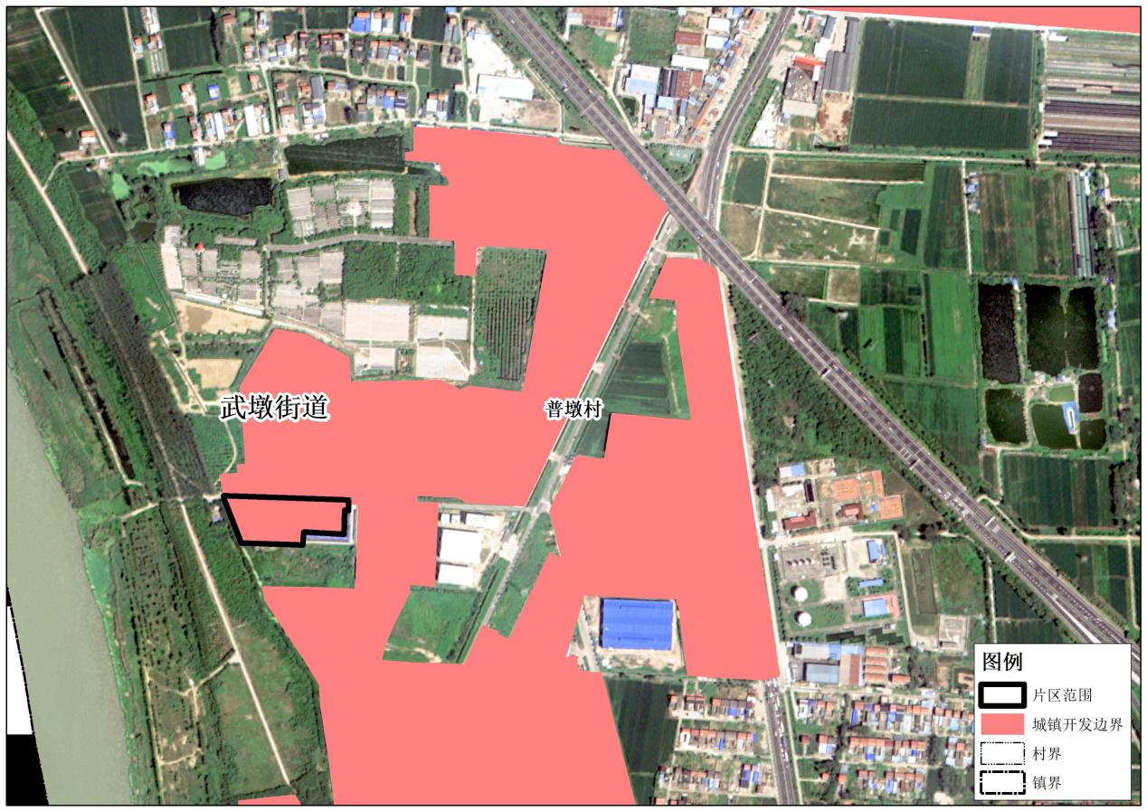
片区与城镇开发边界衔接图
2.与详细规划的衔接情况
本片区位于《市政府关于淮安市清江浦区武墩街道单元详细规划等规划编制修改的批复》（淮政规复〔2024〕102号）范围内，用地性质与详规一致。主要规划用途为工矿、交通运输。
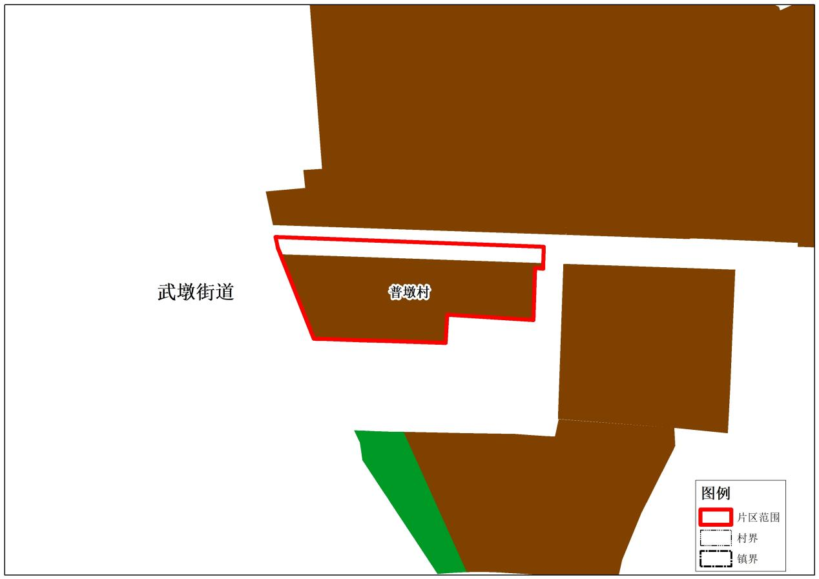
片区与详细规划衔接图

二、成片开发的必要性

（一）契合经济社会发展目标
本次成片开发契合多重法定规划及年度发展目标，符合《淮安市清江浦区国土空间分区规划（2021-2035年）》关于武墩工业园片区连片集约开发、统筹配置基础设施与公益配套的空间管控要求，落实武墩工业园都市型先进制造、生产性服务配套、专精特新产业集聚发展的规划定位，承接清江浦区武墩街道产城融合提质、存量低效用地盘活、补齐产业与民生配套的更新任务，对接清江浦区国民经济和社会发展第十五个五年规划纲要完善南部产业承载能级、推进园区扩容升级与征地安置安居工程的中长期发展部署，同时完成清江浦区及武墩街道年度国民经济和社会发展计划明确的产业片区成片开发、市政公用设施共建共享、生态防护与公共服务配套落地等年度重点工作。本次土地征收成片开发整体纳入武墩工业园统筹发展格局，完全契合各级法定规划、产业布局导向与年度经济社会发展重点任务要求。

（二）满足公共利益需要
1.空间合规：全部位于城镇开发边界内，符合两级国土空间总体规划，无生态、永久基本农田冲突，满足自然资规〔2023〕7号成片开发前置空间条件。
2.公益用地达标：片区公益性用地占比20.35%，高于国家20%最低管控标准，涵盖交通等类型普惠公共设施。
3.纳入法定计划：成片开发已纳入清江浦区年度国民经济和社会发展计划，履行人大审议程序，满足《土地管理法》第四十五条成片开发法定要件。
4.效益普惠均衡：开发成果面向辖区全体居民普惠共享，交通等公益性用地有助于提升片区环境品质，项目开发资金闭环统筹用于片区道路交通等公共配套建设，切实提升片区人居环境与公共服务保障水平。

三、成片开发土地功能
本次武墩街道普墩工业西片区（清江浦区SM320812-2026-001号）片区总用地面积1.1498公顷，依据《淮安市清江浦区武墩街道详细规划（2024-2035年）》，片区土地规划用途及占比详见下表。

土地规划用途分类面积表
规划用途分类 | 面积（公顷） | 占比（%）
居住用地面积 | 0.0000 | 0.00
公共管理与公共服务用地面积 | 0.0000 | 0.00
商业服务业用地面积 | 0.0000 | 0.00
工矿用地面积 | 0.9158 | 79.65
仓储用地面积 | 0.0000 | 0.00
交通运输用地面积 | 0.2340 | 20.35
公用设施用地面积 | 0.0000 | 0.00
绿地与开敞空间用地面积 | 0.0000 | 0.00
特殊用地面积 | 0.0000 | 0.00
留白用地面积 | 0.0000 | 0.00
合计 | 1.1498 | 100.00
由上表可见，片区工矿用地占比79.65%，为片区核心主导用地类型；其次为交通运输用地，占比20.35%；交通运输等公益性用地合计占比20.35%，高于《土地征收成片开发标准》（自然资规〔2023〕7号）规定的公益性用地不低于20%的管控底线，完全匹配工业主导型成片开发单元管控要求。
片区开发以工业产业集聚发展为核心功能，统筹布局片区主次干支路网等市政基础设施与生态公共配套，开发目标聚焦存量用地盘活利用、产业载体提质扩容、公用服务配套补齐完善，整体开发建设符合法定公共利益导向。

四、结论
综上，在上述成片开发范围内开展土地征收符合公共利益。
特此说明。

淮安市清江浦区人民政府
2026年10月21日

